

Contrat de Conception et de Développement de l’Architecture
- Projet : Reconstruction géoconsciente
- Client : Foosus
- Préparé par : Jérôme BALIEUX

Table des matières
- Objet de ce document
- Introduction et contexte
- La nature de l’accord
- Objectifs et périmètre
- Description de l’architecture, principes stratégiques et conditions requises
- Livrables architecturaux
- Plan de travail commun priorisé
- Plan de communication
- Risques et facteurs de réduction
- Hypothèses
- Critères d’acceptation et procédures
- Procédures de changement de périmètre
- Calendrier
- Phases de livrables définies
- Personnes approuvant ce plan

Objet de ce document
Les Contrats d’Architecture sont les accords communs entre les partenaires de développement et les sponsors sur les livrables, la qualité, et la correspondance à l’objectif d’une architecture. L’implémentation réussie de ces accords sera livrée grâce à une gouvernance de l’architecture efficace (voir TOGAF Partie VII, Gouvernance de l’architecture). En implémentant une approche dirigée du management de contrats, les éléments suivants seront garantis :
- Un système de contrôle continu pour vérifier l’intégrité, les changements, les prises de décisions, et l’audit de toutes les activités relatives à l’architecture au sein de l’organisation.
- L’adhésion aux principes, standards et conditions requises des architectures existantes ou en développement
- L’identification des risques dans tous les aspects du développement et de l’implémentation des/de l’architecture(s), y compris le développement interne en fonction des standards acceptés, des politiques, des technologies et des produits, de même que les aspects opérationnels des architectures de façon à ce que l’organisation puisse poursuivre son business au sein d’un environnement résilient.
  - Un ensemble de processus et de pratiques qui garantissent la transparence, la responsabilité et la discipline au regard du développement et de l’utilisation de tous les artefacts architecturaux
  - Un accord formel sur l’organe de gouvernance responsable du contrat, son degré d’autorité, et le périmètre de l’architecture sous la gouvernance de cet organe
Ceci est une déclaration d’intention signée sur la conception et le développement de l’architecture d’entreprise, ou de parties significatives de celles-ci, de la part d’organisations partenaires, y compris les intégrateurs système, fournisseurs d’applications, et fournisseurs de service.
De plus en plus, le développement d’un ou plusieurs domaine(s) d’architecture (business, données, application, technologie) peut être externalisé, avec la fonction d’architecture de l’entreprise fournissant une vue d’ensemble de l’architecture d’entreprise globale, ainsi que la coordination et le contrôle de l’effort total. Dans certains cas, même ce rôle de supervision peut être externalisé, bien que la plupart des entreprises préfèrent conserver cette responsabilité clé en interne.
Quelles que soient les spécificités des dispositions d’externalisation, les dispositions elles-mêmes seront normalement gouvernées par un Contrat d’Architecture qui définit les livrables, la qualité, et la correspondance à l’objectif de l’architecture développée, ainsi que les processus de collaboration pour les partenaires du développement de l’architecture.

Introduction et Contexte
La plateforme actuelle de Foosus a atteint un point au-delà duquel elle en peut plus soutenir les projets de croissance et d’expansion de l’entreprise. Après plusieurs années de développement, notre solution technique complexe n’évolue plus au rythme de l’activité et risque d’entraver notre croissance. Les études de marché et les analyses commerciales montrent que nos clients souhaitent acheter local et soutiennent les producteurs locaux.
Nous voulons profiter que nos concurrents n’ont pas ciblé cette niche pour créer une plateforme qui mettra en contact des consommateurs avec des producteurs et artisans locaux dans toutes les catégories de besoins.

La Nature de l’accord
La nature de l’accord à conclure est un engagement du respect d’un délai de 6 mois pour concevoir un prototype avec un budget approuvé à hauteur de 50 000 USD (45 190 €).
Les différents objectifs doivent être pris en compte ainsi que le périmètre du projet.

Objectifs et périmètre

Objectifs
Les objectifs business de ce Travail d’Architecture sont les suivants :

Évoluer avec notre base de clientèle
Respecter les niveaux d’engagement et de croissances attendus en gérant la montée en charge du nombre d’utilisateur.

Une plateforme sécurisée, utilisable et réactive
Garantir la sécurité et s’adapté aux différentes régions géographiques du monde.

Une technologie transparente
La plateforme doit être disponible 24h/24 7j/7 et avoir les mêmes performances peut importe la région du monde où elle est utilisée.

Une évolutivité capable d’accompagner la croissance
Plus aucune régression tolérée, mise en place d’environnement de validation et tout code devra subir des tests croisés avant d’aller en production.

Expérimentation
Permettre un déploiement par région pour tester les nouvelles fonctionnalités au fur à mesure avant de l’étendre à toutes les régions.

Périmètre

Parties prenantes, préoccupations et visions
Le tableau suivant montre les parties prenantes qui utilisent ce document, leurs préoccupations, et la façon dont le travail d’architecture répondra à ces préoccupations par l’expression de plusieurs visions.
Partie prenante | Préoccupation | Vision
Ash Callum  CEO | Rentabilité, Alignement à la stratégie de l’entreprise | Business
Natasha Jaron  CIO | Flux d’informations, confidentialité, sécurité | Infrastructure  Opérationnelle
Daniel Anthony  CPO | Partie fonctionnelle et cas d’utilisations  Métriques | Business
Christina Orgega  CMO | Partie fonctionnelle et cas d’utilisations | Business
Jo Kumar  CFO | Rentabilité | Financière, Budget, coûts
Jérôme Balieux  Architecte Logiciel | Développement, Évolution | Applicative

Description de l’architecture, principes stratégiques et conditions requises

Description
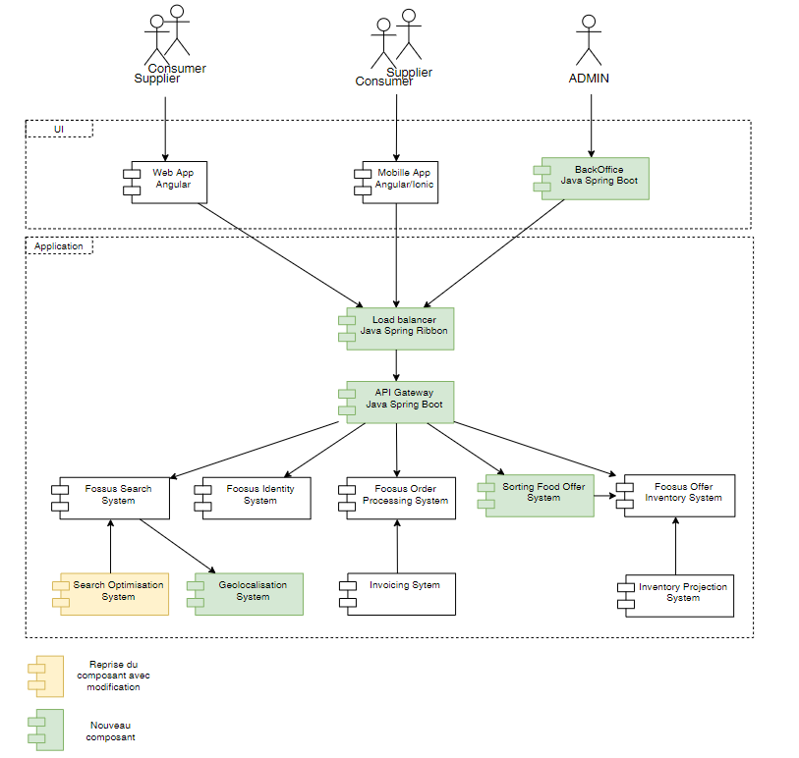

Principes stratégiques
- Architecture micro-service
- Duplication des instances en cas de montée en charge
- Possibilité de déployer des fonctionnalités par région (flag)
- Déploiement et Intégration continue
- La responsabilité de maintenance et développement des services sera répartie entre les équipes de développement

Référence aux Conditions requises pour l’architecture
👉 Voir le document Spécification des Conditions requises pour l’architecture.

Plan de travail commun priorisé
Cette section décrit toutes les activités et tous les livrables pour le travail d’architecture.

Élément de travail 1

Activités
Demande de chantier d’architecture, la phase préliminaire et la phase A de l’ADM

Livrables
• Autorisation de projet
• Périmètre couvert
• Feuille de route
• Vision macroscopique
• Risques majeurs

Élément de travail 2

Activités
Livraison de l’architecture, les phases B, C, D de l’ADM.

Livrables
• Objectifs stratégiques et opérationnels
• Fonctions et services métier
• Processus métier
• Lexique Ubiquitous language
• Architecture des données
• Architecture applicative
• Architecture technique
° Composants logiciels
° Infrastructures

Élément de travail 3

Activités
Planification de la transition, les phases E et F de l’ADM

Livrables
• Faisabilité technique et organisationnelle
• Contraintes intégration
• Planning de migration
• Constitution des projets de mise en œuvre
• Organisation
• Objectifs
• Coûts

Élément de travail 4

Activités
Gouvernance de l’architecture, les phases G et H de l’ADM

Livrables
• Version définitive des contrats d’architecture
• Évaluation des demandes de changements

Plan de communication
Décrit le rythme, les canaux et les formats approuvés utilisés pour la communication

Plan de communication

Évènements
Réunions

Canaux
Meet et en présentiel

Formats
Réunion, Documentation, Newsletter, Email.

Contenu
Discussion de l’avancement du projet
Description des futures tâches
Discussion des points de blocage

Risques et facteurs de réduction

Structure de gouvernance
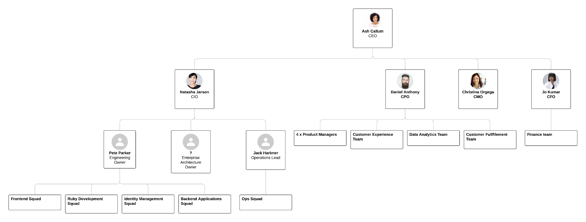

Analyse des risques
Risque | Effet | Fr. | Imp. | Crit. | Actions préventives et correctives
Serveur d’une région non disponible | Indisponibilité de service, augmentation de la latence | 1 | 4 | 4 | Permettre d’utiliser les ressources du serveur le plus proches le temps de l’indisponibilité.
Erreur lors du déploiement d’une nouvelle fonctionnalité | Perte de crédibilité, indisponibilité de service | 2 | 5 | 10 | Faire des déploiements par région.  Les déploiements quotidiens doivent se faire dans les périodes creuses de la région.  Faire le lien de la passerelle après le déploiement pour avoir le minimum de downtime.
Vol de données | Conséquences juridiques | 2 | 5 | 10 | S’assurer d’encrypter toutes les données confidentielles.
Capacité de monter en charge sous-évaluée | Interruption du service | 3 | 5 | 15 | Évaluer la capacité de connexion simultané nécessaire.  Mise en place d’une supervision pour évaluer le trafic.
Risque technique / Manque de compétence Cloud | Architecture non adaptée aux besoins et exigences | 4 | 5 | 20 | Suivre les bonnes pratiques en termes de Cloud.  Prévoir une formation Architecte Cloud.

Hypothèses
Le tableau ci-dessous résume les hypothèses pour cette Déclaration de travail d’architecture :
ID | Hypothèse | Impact
1. | Ancien système garder en maintenance | Plus aucun nouveau développement sur l’ancienne plateforme
2. | Garder les technologies actuelles | La nouvelle plateforme sera développée avec Symfony et Angular
3. | Faire coexister les 2 plateformes | Fonctionnalité de recherche intégrées au processus de paiement existant

Critères d’acceptation et procédures

Métriques et KPIs de l’État Cible de l’Architecture
De plus, les métriques suivantes seront utilisées pour déterminer le succès de ce travail d’architecture :
Métrique | Technique de mesure | Valeur cible | Justification
Nombre d'adhésions d'utilisateurs par jour | Nombre de nouveau utilisateur inscrit dans la BDD | Augmentation de 10 % | Notre offre doit être aligné avec les attentes des utilisateurs
Adhésion de producteurs alimentaires | Nombre de producteur inscrit dans la BDD | Passer de 1,4/mois à 4/mois | Voir si notre offre est cohérente avec les besoins des producteurs
Délai moyen de parution des offres | Délai de parution | Réduit de 3,5 semaines à moins d'une semaine | Diminuer le temps moyen de parution des offres sur la plateforme
Taux d'incidents de production P1 | Supervision des erreurs de l’application grâce à Sentry | Pour commencer : réduit de >25/mois à moins de 1/mois. | Améliorer et assurer un haut taux de qualité de nos services

Procédure d’acceptation
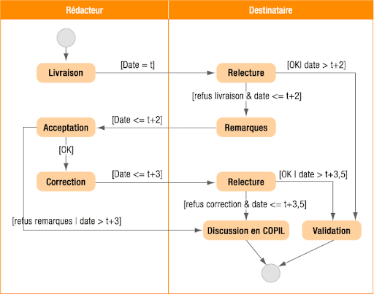

Procédures de changement de périmètre

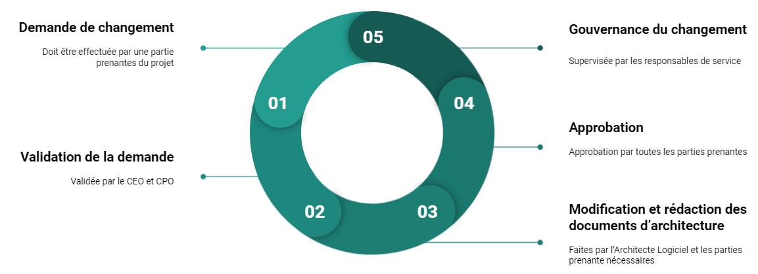

Développement et propriété de l’architecture
Tous les développements et documentations réalisés dans le cadre ce projet est la propriété intégrale et exclusif de Foosus.

Calendrier
Ci-dessous la feuille de route du projet qui a une durée déterminée de 6 mois :
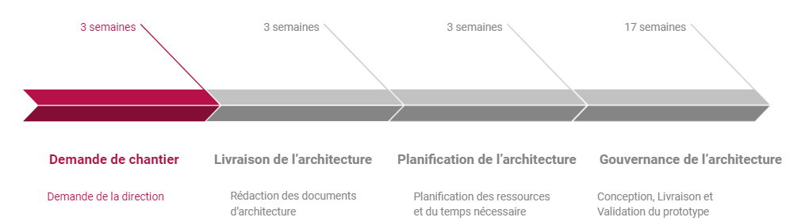

Personnes approuvant ce plan
Validateur | Domaine de responsabilité | Date
Ash Callum | CEO
Natasha Jaron | CIO

